communiqué de presse
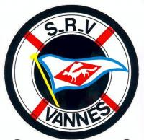 | Arradon, le 28 Décembre 2016

Samedi 24 et dimanche 25 juin 2017
8ème édition de la TAG –Tour Autour du Golfe–
Les amoureux de dériveurs se retrouvent pour une régate conviviale
Autour des îles du Golfe du Morbihan
Pour la 7ème année consécutive, la TAG "Tour Autour du Golfe" va rassembler une centaine de dériveurs classiques et traditionnels (Guépards, Gazelles, Bernis, Série HN, 420, 470, 505, Caravelles, Vauriens, Finns, Ponants, Open Bic…) pour 2 jours de régates au départ d'Arradon (56).

Organisé par la Société des Régates de Vannes (S.R.V.), cet événement nautique se déroulera le samedi 24 et le dimanche 25 juin 2017.

Son objectif est de favoriser et de fédérer les liens et les rencontres des bateaux dériveurs traditionnels classiques et légers autour d’un événement convivial dans le Golfe du Morbihan.

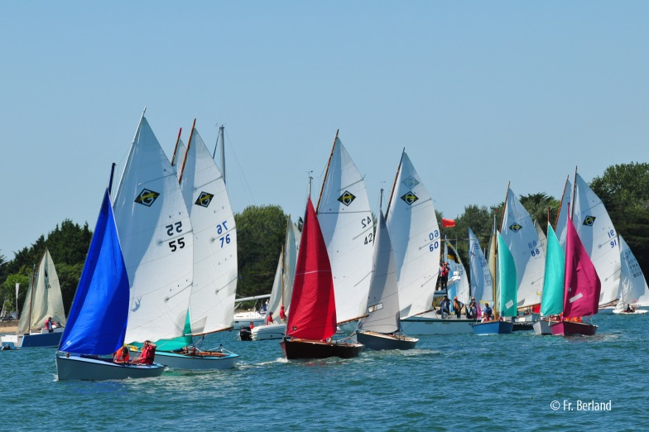
Depuis 2010, la TAG. –Tour Autour du Golfe– rassemble, le dernier week-end de juin, Guépards, Bernis, Gazelles, 420, 445, 470, 485, 505, Ponant, JET, Vaurien, Caravelle, Finn, Open Bic et autres dériveurs pour une régate conviviale.

Les participants se mesurent en 5 manches autour des nombreuses îles du Golfe du Morbihan.

Une soirée équipage sera organisée le vendredi soir pour la chaîne d’inscription ainsi que le samedi soir sur la plage, l’occasion pour les équipages d’échanger leurs expériences de la journée.

Inscriptions jusqu'au 07 juin 2017 sur le site http://www.srvannes.fr/evenement-tag-tour-autour-golfe (50€ par bateau). À noter : licence obligatoire (1 par équipier), possibilité de licence pour le week-end avec la S.R.V.

CONTACT PRESSE :
Bruno Le Meitour
Tél. 06 62 40 83 74
bruno.lemeitour@orange.fr

